1. **INFORMACION GENERAL DEL CONTRATO**

|  |  |  |  |
| --- | --- | --- | --- |
| **Proceso: Promoción del Desarrollo Social** | | **Subproceso:** Secretaría de Salud Pública y Seguridad Social | |
| **Actividad: Dirección Operativa de Salud Pública** | | **Dimensión: Prestación de servicios** | |
| **Número del Contrato:** | 2497 del 15 de marzo del 2021 | **Programa: Prestación de servicios** | |
| **Periodo al que corresponde el presente informe:** | 16 de mayo del 2021 al  15 de junio del 2021 | **Plazo de Ejecución:** | **8 meses** |
| **Contratista:** | JOHANNA ANDREA ROJAS GIRALDO | **Supervisor:** | YAMITH FERNANDO GARCIA MONSALVE |
| **Valor Total del Contrato** | **22.871.000,00 MCTE** | **Valor del periodo informado** | **2.858.960.00 MCTE** |
| **Informe No.** | **3** | | |

1. **METAS A LAS QUE CONTRIBUYE EL CONTRATO:**

|  |  |
| --- | --- |
| **Política Pública** | No aplica. |
| **Plan Desarrollo** | **1.** Porcentaje de Cumplimiento de implementación del programa de seguridad del paciente en IPS públicas y privadas. (Plan de desarrollo Gobierno de la Cuidad 2020-2023).  **2.** Porcentaje de Cumplimiento del sistema obligatorio de garantía de la calidad en IPS públicas y privadas. (Plan de desarrollo Gobierno de la Cuidad 2020-2023). |
| **Plan Territorial de Salud** | Realizar seguimiento de acompañamiento al 100% de las IPS en los componentes de habilitación, PAMEC, sistemas de información para la calidad, acreditación y levantamiento de oportunidades de mejora. |
| **Plan de acción municipal (proyectos)** | Realizar Visitas de asistencia técnica al 93% de IPS públicas y privadas en el componente SOGC, implementación del programa de seguridad del paciente y política de humanización.  Realizar la semana de Humanización de la Salud (Acuerdo 045 de 2017 - (Mes de Julio).  Realizar 2 visitas en el año de asistencia técnica al 100% de las IPS públicas y privadas que ofertan la atención del parto en el componente binomio madre – hijo.  Realizar 2 visitas en el año de seguimiento y acompañamiento al 100% de la oferta los servicios de Ginecobstetricia. |

1. **DESCRIPCION DE ACTIVIDADES EJECUTADAS:**

**ALCANCES DEL CONTRATO:**

|  |
| --- |
| **ALCANCE 1: Apoyar la realización de las visitas de asistencia técnica y/o seguimiento a los planes de mejoramiento en las IPS públicas y privadas priorizadas en los componentes del Sistema Obligatorio de Garantía de Calidad, Implementación del Programa de Seguridad del Paciente y Política de Humanización.** |

**Actividades ejecutadas:** Para dar respuesta del periodo informado se realizaron las siguientes actividades:

**1.** Se notificaron 14 IPS por medio de correo electrónico para las visitas de Asistencia técnica en los componentes de Sistema Obligatorio de Garantía de la Calidad, Implementación del Programa de Seguridad del Paciente y Política de Humanización para los meses de mayo y junio.

* A continuación, se relaciona la programación de las visitas de asistencia técnica para el mes de mayo y junio:

|  |  |  |  |  |
| --- | --- | --- | --- | --- |
| **#** | **NOMBRE IPS** | **FECHA** | **HORA** | **OBSERVACIÓN** |
| **1** | PSYNAPSIS SALUD MENTAL | 14 DE MAYO | 8:00 AM | PRESENCIAL |
| **2** | CENTRO ATENCION NEUROPSICOLOGICO SERCRECER S.A.S | 20 DE MAYO | 8:00 AM | PRESENCIAL |
| **3** | UNIDAD OFTALMOLOGICA LASER S.A | 24 DE MAYO | 8:00 AM | PRESENCIAL |
| **4** | EJE PALIATIVOS SAS | 25 DE MAYO | 8:00 AM | PRESENCIAL |
| **5** | LASKIN S.A. | 26 DE MAYO | 8:00 AM | PRESENCIAL |
| **6** | LASKIN S.A. | 26 DE MAYO | 8:00 AM | PRESENCIAL |
| **7** | CLINICA DE FRACTURAS S.A.S | 27 DE MAYO | 8:00 AM | PRESENCIAL |
| **8** | CLINICA DE FRACTURAS S.A.S | 27 DE MAYO | 8:00 AM | PRESENCIAL |
| **9** | IPS SAN SEBASTIAN LTDA | 2 DE JUNIO | 8:00 AM | PRESENCIAL |
| **10** | SINERGIA GLOBAL EN SALUD SAS | 3 DE JUNIO | 8:00 AM | PRESENCIAL |
| **11** | SINERGIA GLOBAL EN SALUD SAS | 3 DE JUNIO | 8:00 AM | PRESENCIAL |
| **12** | UNIDAD OFTALMOLOGICA LASER S.A | 4 DE JUNIO | 8:00 AM | PRESENCIAL |
| **13** | COSMITET LTDA, CORPORACION DE SERVICIOS MEDICOS INTERNACIONALES THEM Y COMPAÑÍA LTDA | 8 DE JUNIO | 8:00 AM | PRESENCIAL |
| **14** | DENTO ANALISIS 3D S.A.S | 9 DE JUNIO | 8:00 AM | PRESENCIAL |

**SOPORTES ANEXOS:** CD informe N°3, subcarpeta alcance N°1:

Subcarpeta Oficios visitas:

* Oficio Notificación EJE PALIATIVOS
* Oficio Notificación SER CRECER
* Oficio Notificación SINERGIA 2
* Oficio Notificación SINERGIA
* Oficio Notificación UNIDAD OFTALMOLOGICA LASER
* Oficio Notificación CLINICA DE FRACTUTAS 1
* Oficio Notificación CLINICA DE FRACTUTAS 2
* Oficio Notificación COSMITET
* Oficio Notificación DENTO ANALISIS
* Oficio Notificación INSTITUTO DE AUDIOLOGIA
* Oficio Notificación LASKIN 1
* Oficio Notificación LASKIN 2
* Oficio Notificación PSYNAPSIS
* Oficio Notificación SAN SEBASTIAN

**2.** Se reciben 3 notificaciones de aplazamiento por correo electrónico, de la asistencia técnica en los componentes de Sistema Obligatorio de Garantía de la Calidad, Implementación del Programa de Seguridad del Paciente y Política de Humanización la cual se tenía programada para el mes de abril y mayo

* A continuación, se relacionan las IPS que solicitaron aplazamiento de las visitas de asistencia técnica para el mes de abril.

|  |  |  |  |  |
| --- | --- | --- | --- | --- |
| **#** | **NOMBRE IPS** | **FECHA** | **HORA** | **OBSERVACIÓN** |
| **1** | DENTO ANALISIS 3D | 8 DE JUNIO | 8:00 AM | PRESENCIAL |
| **2** | COSMITET | 9 DE JUNIO | 8:00 AM | PRESENCIAL |

**SOPORTES ANEXOS:** CD informe N°3, subcarpeta alcance N°1:

Subcarpeta APLAZAMIENTO VISITAS IPS:

2 archivos WORD:

* Correo aplazamiento de visita DENTO ANALISIS
* Correo aplazamiento de visita COSMITET

**3.** Se realizan 12 visitas de asistencia técnica en los componentes de Sistema Obligatorio de Garantía de la Calidad, Implementación del Programa de Seguridad del Paciente y Política de Humanización durante el mes de mayo y junio.

* A continuación, se relaciona la IPS a la cual se le realizo visita de asistencia técnica.

|  |  |  |  |
| --- | --- | --- | --- |
| **#** | **NOMBRE IPS** | **FECHA** | **HORA** |
| **1** | INSTITUTO DE AUDIOLOGIA | 13 DE MAYO | 8:00 AM |
| **2** | PSYNAPSIS SALUD MENTAL | 14 DE MAYO | 8:00 AM |
| **3** | CENTRO ATENCION NEUROPSICOLOGICO SERCRECER S.A.S | 20 DE MAYO | 8:00 AM |
| **4** | UNIDAD OFTALMOLOGICA LASER S.A | 24 DE MAYO | 8:00 AM |
| **5** | EJE PALIATIVOS SAS | 25 DE MAYO | 8:00 AM |
| **6** | LASKIN S.A. | 26 DE MAYO | 8:00 AM |
| **7** | LASKIN S.A. | 26 DE MAYO | 8:00 AM |
| **8** | CLINICA DE FRACTURAS S.A.S | 27 DE MAYO | 8:00 AM |
| **9** | CLINICA DE FRACTURAS S.A.S | 27 DE MAYO | 8:00 AM |
| **10** | IPS SAN SEBASTIAN LTDA | 2 DE JUNIO | 8:00 AM |
| **11** | SINERGIA GLOBAL EN SALUD SAS | 3 DE JUNIO | 8:00 AM |
| **12** | SINERGIA GLOBAL EN SALUD SAS | 3 DE JUNIO | 8:00 AM |

**SOPORTES ANEXOS:** CD informe N° 3, subcarpeta alcance N°1:

* Carpeta IPS VISITADAS
* Subcarpeta CLINICA DE FRACTURAS:
* Acta seguridad del paciente
* Acta SOGC
* Informe Ejecutivo
* Oficio de notificación
* Subcarpeta CLINICA DE FRACTURAS 2:
* Acta seguridad del paciente
* Acta SOGC
* Informe Ejecutivo
* Oficio de notificación

* Subcarpeta EJE PALIATIVOS:
* Acta seguridad del paciente
* Acta SOGC
* Informe Ejecutivo
* Oficio de notificación
* Subcarpeta INSTITUTO DE AUDIOLOGIA :
* Acta seguridad del paciente
* Acta SOGC
* Informe Ejecutivo
* Oficio de notificación
* Subcarpeta LASKIN:
* Acta seguridad del paciente
* Acta SOGC
* Informe Ejecutivo
* Oficio de notificación
* Subcarpeta LASKIN 1:
* Acta seguridad del paciente
* Acta SOGC
* Informe Ejecutivo
* Oficio de notificación
* Subcarpeta PSYNAPSIS:
* Acta seguridad del paciente
* Acta SOGC
* Informe Ejecutivo
* Oficio de notificación
* Subcarpeta SAN SEBASTIAN:
* Acta seguridad del paciente
* Acta SOGC
* Informe Ejecutivo
* Oficio de notificación
* Subcarpeta SER CRECER:
* Acta seguridad del paciente
* Acta SOGC
* Informe Ejecutivo
* Oficio de notificación
* Subcarpeta SINERGIA UIS:
* Acta seguridad del paciente
* Acta SOGC
* Informe Ejecutivo
* Oficio de notificación
* Subcarpeta SINERGIA UPREC:
* Acta seguridad del paciente
* Acta SOGC
* Informe Ejecutivo
* Oficio de notificación
* Subcarpeta UNIDAD OFTALMOLOGICA LASER:
* Acta seguridad del paciente
* Acta SOGC
* Informe Ejecutivo
* Oficio de notificación

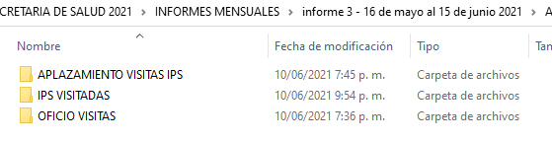



**Actividades ejecutadas:** En este periodo informado no se realizaron actividades de este alcance ya que las visitas fueron realizadas los primeros días del mes de abril que no corresponde al periodo informado.

A la fecha se han realizado 5 visitas a seguimiento a las 5 IPS que atienden partos.

En el III trimestre de 2021 se realizarán las 5 visitas de seguimiento.

**SOPORTES ANEXOS:** N/a

**ALCANCE N°3: Apoyar la gestión y desarrollo de la semana de humanización de la salud en el municipio de Pereira y participar activamente en el comité departamental de humanización**

**Actividades ejecutadas:** Para dar respuesta a este alcanceen el periodo informado se realizaron las siguientes actividades:

1. Se participó en la mesa técnica departamental de humanización el día 1 de junio.

**SOPORTES ANEXOS:** CD informe N° 3, carpeta alcance N°3:

* 1 archivo en pdf
* Acta 4 reunión – mesa técnica humanización

1. Se realizó reunión 10 de junio con la comunicadora Juliana Herrera y la coordinadora de prestación de servicios para la planeación para la semana de humanización.

**SOPORTES ANEXOS:** CD informe N° 3, carpeta alcance N°3:

* 1 archivo en pdf
* Acta reunión semana de humanización 10-06-2021

1. Se proyecto oficio para el concejo de Pereira con el fin de definir el día y hora del foro municipal, este fue radicado en el concejo de Pereira el 2 de junio del 202.

**SOPORTES ANEXOS:** CD informe N°3, carpeta alcance N°3:

* 1 archivo en pdf
* Oficio concejo de Pereira

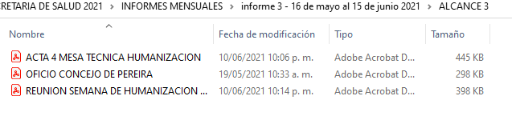

**ALCANCE 4: Asistir a las reuniones, comités, evaluaciones y capacitaciones donde sea convocado.**

**Actividades ejecutadas: Actividades ejecutadas:** Para dar respuesta a este alcanceen el periodo informado se realizaron las siguientes actividades:

**1.** Se participó 2 reuniones:

|  |  |  |
| --- | --- | --- |
| **FECHA** | **ACTIVIDAD** | **OBSERVACIÓN** |
| 18 DE MAYO | Reunión de equipo | Socialización semana de humanización |
| 1 DE JUNIO | Reunión de equipo | Apoyo jornadas de vacunación |

**SOPORTES ANEXOS:** CD informe N°3, Subcarpeta N°4:

2 archivos en PDF:

* Reunión coordinadora 18-05-2021
* Reunión de equipo 01-06-2021

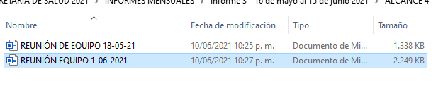

**ALCANCE 5**: **Contribuir en las labores administrativas, técnicas y operativas del programa y efectuar el trámite oportuno y eficiente de la gestión documental.**

**Actividades ejecutadas:** Para dar respuesta a este alcanceen el periodo informado se realizaron las siguientes actividades:

1. Se digitan las actividades realizadas durante el mes de mayo y junio en el SPP y se generan el reporte correspondiente.

**SOPORTES ANEXOS:** CD informe N°3, Subcarpeta N°5:

2 archivo WORD:

* Reporte SPP mayo - junio
* Reporte SPP consolidado



1. Se realiza cronograma de actividades semanal y se envía a la coordinadora.

**SOPORTES ANEXOS:** CD informe N°3, Subcarpeta N°5:

1 archivo EXCEL:

* Cronograma de actividades mayo.



1. Se diligencio la matriz de cumplimento total de las IPS visitadas en los componentes SOGC, seguridad del paciente y humanización en salud.

**SOPORTES ANEXOS:** CD informe N°3, Subcarpeta N°5

1 archivo EXCEL

* % de cumplimiento total IPS



1. Se realizo informe mensual de la asistencia técnica de SOGC y seguridad del paciente.

**SOPORTES ANEXOS:** CD informe N°3, Subcarpeta N°5

1 archivo en word

* Informe mensual asistencia técnica



1. Se realiza programación de las visitas de asistencia técnica en SOGC y seguridad del paciente del mes de junio y se envía a la coordinadora del programa.

**SOPORTES ANEXOS:** CD informe N°3, Subcarpeta N°5

1 archivo en word

* Programación mes de junio



**ALCANCE 6**: **Las demás que sean asignadas y afines con el objeto, los alcances del contrato, y la misión de la entidad.**

**Actividades ejecutadas:** Para dar respuesta del periodo informado se realizaron las siguientes actividades:

**1.** Se realizo visita el 10 de junio a hogares Claret fe y esperanza para verificación y seguimiento de los protocolos COVID-19.

**SOPORTES ANEXOS:** CD informe N° 3 carpeta alcance N°6:

1 archivos PDF:

* Visita fe y esperanza 10-06-2021



***El presente informe se firma a los 15 días del mes de junio de 2021.***



______________________________

**JOHANNA ANDREA ROJAS GIRALDO**

CONTRATISTA

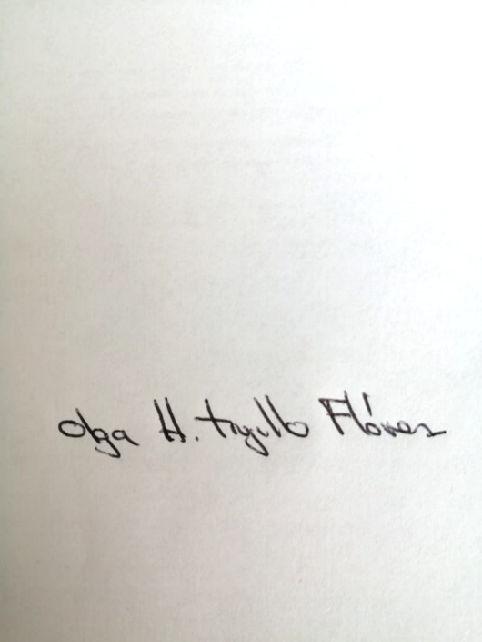

______________________________

**VoBo OLGA HELENA TRUJILLO FLOREZ**

COORDINADORA DEL PROGRAMA

____________________________________

**YAMITH FERNANDO GARCIA MONSALVE**

SUPERVISOR